3. Tagung – Digitale Strategie

Schwerpunkt der diesjährigen Tagung ist das Thema Cloud.
Zahlreiche Podiumsdiskussionen und Vorträge von Experten erwarten Sie.

Die Tagung wird von
Herrn Dr. Timo Kunz
organisiert.

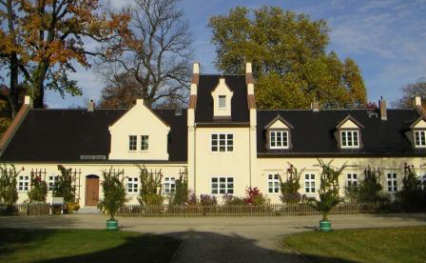
Die Veranstaltung findet im Hotel Am Bergsee statt.

